110. 平衡二叉树
给定一个二叉树，判断它是否是高度平衡的二叉树。
本题中，一棵高度平衡二叉树定义为：
一个二叉树每个节点 的左右两个子树的高度差的绝对值不超过 1 。

示例 1：
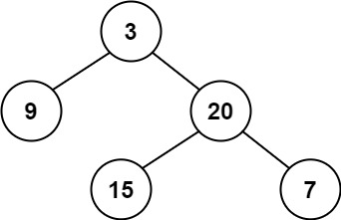

输入：root = [3,9,20,null,null,15,7]
输出：true
示例 2：
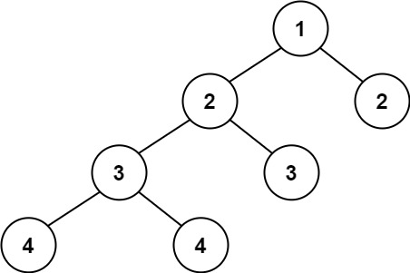

输入：root = [1,2,2,3,3,null,null,4,4]
输出：false
示例 3：

输入：root = []
输出：true

提示：
树中的节点数在范围 [0, 5000] 内

代码
class TreeNode {
int val;
TreeNode left;
TreeNode right;
TreeNode() {}
TreeNode(int val) { this.val = val; }
TreeNode(int val, TreeNode left, TreeNode right) {
this.val = val;
this.left = left;
this.right = right;
}
}
public class LeetCode110 {
public static boolean isBalanced(TreeNode root) {
return root == null || isBalanced(root.left) && isBalanced(root.right)
&& (Math.abs(calHeight(root.left) - calHeight(root.right)) <= 1);
}
private static int calHeight(TreeNode root) {
if(root == null) return 0;
return Math.max(calHeight(root.left), calHeight(root.right)) + 1;
}
}

589. N叉树的前序遍历

给定一个 N 叉树，返回其节点值的前序遍历。

例如，给定一个 3叉树 :

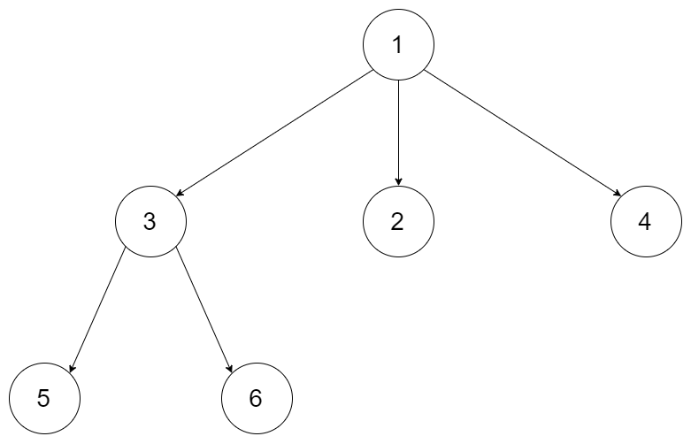

返回其前序遍历: [1,3,5,6,2,4]。
说明: 递归法很简单，你可以使用迭代法完成此题吗?

